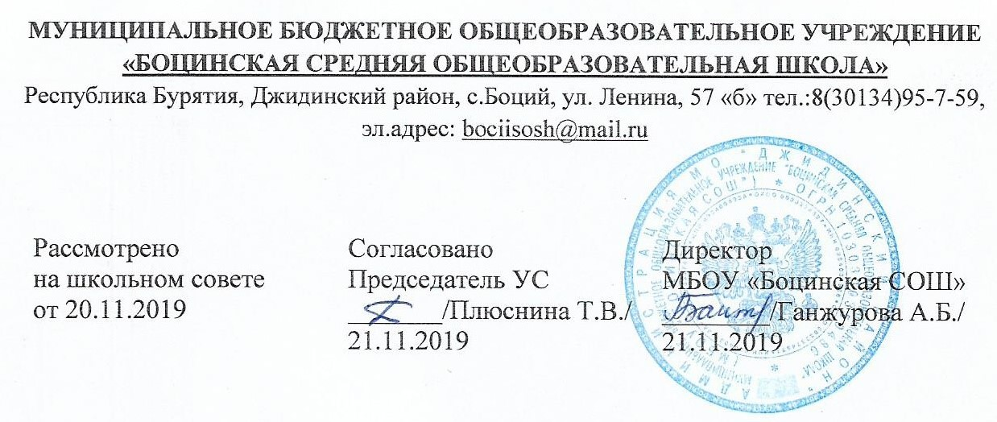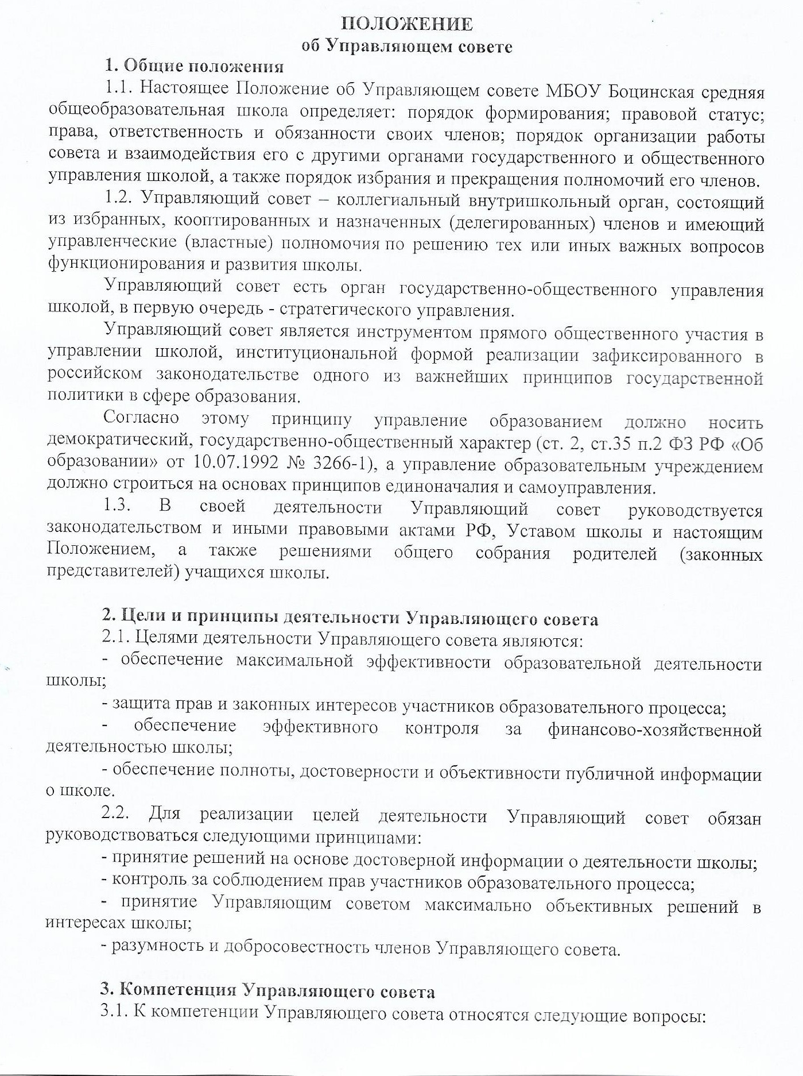
- согласование компонента образовательного учреждения государственного стандарта общего образования и профилей обучения;
- утверждение программы развития школы;
- согласование выбора учебников из числа рекомендованных (допущенных) Министерством образования и науки Российской Федерации;
- установление режима занятий обучающихся по представлению педагогического совета, в том числе и продолжительность учебной недели (пятидневная или шестидневная), время начала и окончания занятий;
- решение о введении (отмене) в период занятий единой формы одежды для обучающихся;
- рассмотрение жалоб и заявлений обучающихся, родителей (законных представителей) на действия (бездействие) педагогического и административного персонала Учреждения;
- содействие привлечению внебюджетных средств для обеспечения деятельности и развития школы;
- согласование по представлению руководителя школы заявки на бюджетное финансирование и сметы расходования средств, полученных от уставной приносящей доходы деятельности и из иных внебюджетных источников;
- согласование на сдачу в аренду Учреждением закрепленных за ним объектов собственности;
- заслушивание отчета руководителя и главного бухгалтера школы по итогам учебного и финансового года;
- рассмотрение вопросов создания здоровых и безопасных условий обучения и воспитания;
- избрание председателя и его заместителей;
- утверждение внутренних документов Управляющего совета за исключением внутренних документов, утверждение которых отнесено к компетенции общего собрания родителей (законных представителей), педагогического совета и собрания совета старшеклассников школы;
- определение количественного состава Управляющего совета, избрание председателей и членов комиссий и досрочного прекращения их полномочий;
- создание структурных подразделений и комиссий для оперативного решения вопросов, относящихся к компетенции Управляющего совета;
- ходатайство, при наличии оснований, перед учредителем о награждении, премировании, о других поощрениях работников школы, родителей, учащихся;
3.2. Управляющий Совет может также, при наличии оснований, ходатайствовать перед руководителем о расторжении трудового договора с педагогическими работниками и работниками из числа административного персонала.
3.3. Ежегодно Управляющий совет должен представлять учредителю и общественности информацию о работе Управляющего совета на школьном Интернет-сайте.
3.4. Управляющий совет несет ответственность перед Учредителем за своевременное принятие и выполнение решений, входящих в его компетенцию. Директор учреждения вправе самостоятельно принимать решение в случае отсутствия решения Управляющего совета в установленные сроки.

4. Права и обязанности членов Управляющего совета
4.1. Члены Совета работают на общественных началах.
Член Совета имеет право:
- принимать участие в обсуждении и принятии решений Совета, выражать в письменной форме свое особое мнение, которое приобщается к протоколу заседания Совета;
- требовать от администрации предоставления всей необходимой для участия в работе Совета информации по вопросам, относящимся к компетенции Совета;
- присутствовать на заседании педагогического совета школы с правом совещательного голоса;
- досрочно выйти из состава Совета по письменному уведомлению Председателя;
- инициировать проведение заседания Совета по любому вопросу, относящемуся к компетенции Совета;
- представлять школу в рамках компетенции Совета на основании доверенности, выдаваемой в соответствии с постановлением Совета.
4.2. Член Управляющего совета обязан:
- принимать участие в работе Совета;
- действовать при принятии решений исходя из принципов добросовестности и здравомыслия;
- не побуждать членов Управляющего совета к совершению незаконных действий;
- предлагать вопросы к внесению в повестку дня и требовать созыва заседания, если это необходимо;
- принимать меры к тому, чтобы убедиться в наличии эффективной системы внутреннего контроля деятельности Управляющего совета.
4.3. Соблюдать следующие правила и требования, касающиеся конфликта интересов:
- незамедлительно сообщать Председателю Управляющего совета о любой личной, коммерческой или иной заинтересованности (прямой или косвенной) в решениях, договорах, проектах, рассматриваемых Управляющим советом;
- не получать от физических или юридических лиц подарков, услуг, которые могут рассматриваться как вознаграждение за принятие решений;
- не разглашать конфиденциальную и иную внутреннюю информацию, ставшую известной члену Управляющего совета в связи с исполнением обязанностей, лицам, не имеющим доступа к такой информации, а также использовать ее в своих интересах или интересах третьих лиц, как в период выполнения обязанностей членов управляющего совета, так и после завершения работы в Управляющем совете. Члены управляющего совета несут ответственность за принятые решения в рамках законодательства РФ.

5. Состав Управляющего совета.
В состав Управляющего совета входят:
5.1. Избранные члены:
- от родителей (законных представителей) обучающихся;
- от педагогических работников школы;
- от старшеклассников (учащихся третьей ступени общего образования).
5.2. Директор школы (по должности) и делегированный представитель учредителя согласно Уставу школы
5.3. Кооптированные члены.
5.4. Количество членов Управляющего Совета согласно Уставу школы составляет не менее 9 и не более 15 человек. Возможно введение в Управляющий совет независимых экспертов или общественных наблюдателей.

6. Избрание и прекращение полномочий членов Управляющего совета
6.1. Члены Управляющего совета от педагогических работников МБОУ Боцинская СОШ (не менее 2-х, но не более 1/4 общего числа членов Управляющего совета) избираются большинством голосов на педагогическом совете
6.2. Члены Управляющего совета от родителей (законных представителей) избираются большинством голосов общего собрания представителей родительских комитетов не менее 3-х человек (общее количество избранных в состав совета должно быть не менее 1/3, но не более 1/2 общего числа избираемых членов совета).
6.3. Члены Управляющего совета от старшеклассников в количестве 2-х человек избираются на общем собрании учащихся 10 -11 классов.
6.4. Кооптированные члены (до 4-х человек) вводятся в состав Управляющего совета после формирования его базового ядра – выборов избираемых членов и назначения представителя от учредителя в соответствии с Положением о кооптированных членах Управляющего совета с правом совещательного голоса. Кандидатуры для кооптации в Управляющий совет, предложенные учредителем, рассматриваются Управляющим советом в первоочередном порядке.
6.5. Учредитель вправе распустить Управляющий совет, если Управляющий совет не проводит свои заседания в течение полугода, не выполняет свои функции или принимает решения, противоречащие действующему законодательству Российской Федерации. В этом случае происходит либо новое формирование Управляющего совета по установленной процедуре, либо Учредитель принимает решение о нецелесообразности формирования в данном учреждении Управляющего совета на определенный срок.
6.6. Член Управляющего совета выводится из его состава по решению Управляющего совета в следующих случаях:
- по его желанию, выраженному в письменной форме;
- в случае если член Совета не принимает участие в работе Совета (не посещение двух заседаний Совета без уважительной причины);
- при отзыве представителя учредителя;
- в связи с утратой статуса представителя по объективным причинам;
- при увольнении с работы директора школы, или увольнении работника школы, избранного членом Управляющего совета, если они не могут быть кооптированы в состав Управляющего совета после увольнения;
- в связи с окончанием Учреждения или отчислением (переводом) обучающегося, представляющего в Управляющем совете обучающихся ступени среднего (полного) общего образования, если он не может быть кооптирован в члены совета после окончания Учреждения;
- в случае совершения противоправных или аморальных действий, несовместимых с членством в Управляющего совете;
- при выявлении следующих обстоятельств, препятствующих участию члена Управляющего совета в работе Управляющего совета: лишение родительских прав, судебное запрещение заниматься педагогической и иной деятельностью, связанной с работой с детьми, признание по решению суда недееспособным, наличие неснятой или непогашенной судимости за совершение уголовного преступления.
Выписка из протокола заседания Управляющего совета с решением о выводе члена Управляющего совета направляется учредителю.
После вывода из состава Управляющего совета его члена Управляющий совет принимает меры для замещения выбывшего члена (довыборы либо кооптация).

7. Председатель и заместители председателя Управляющего совета
7.1. Назначение и освобождение от должности председателя Управляющего совета происходит открытым голосованием членов Управляющего совета на заседании Управляющего совета.
7.2. На первом заседании Совета избирается его председатель, заместители председателя и секретарь Совета. При этом представитель Учредителя в Совете, обучающиеся, руководитель Учреждения не могут быть избраны на пост председателя Совета.
7.3. Председатель Управляющего совета:
- обеспечивает выработку оптимальных решений по вопросам повестки дня заседаний;
- обеспечивает своевременное предоставление членам Управляющего совета информацию, необходимую для работы на заседании Управляющего совета;
- организует работу по созданию комиссий Управляющего совета, а также координирует деятельность комитетов друг с другом и с другими органами и должностными лицами школы;
- поддерживает постоянные контакты с иными органами и должностными лицами школы;
- готовит отчет с оценкой деятельности Управляющего совета за год.
7.4. В случае отсутствия Председателя все его функции, в том числе право подписи документов, осуществляет заместитель Председателя, а, в случае отсутствия последнего, один из членов Управляющего совета по решению Управляющего совета, принимаемому большинством голосов его членов, участвующих в заседании.
7.5. Заместитель Председателя избирается из числа членов Управляющего совета большинством голосов от общего числа членов Управляющего совета.

8. Секретарь Управляющего совета
8.1. Назначение и освобождение от должности секретаря Управляющего совета происходит открытым голосованием членов Управляющего совета на заседании Управляющего совета.
8.2. Секретарь Управляющего совета:
- осуществляет организационное, информационное и документальное обеспечение деятельности Управляющего совета;
- направляет членам Управляющего совета соответствующие документы, материалы и проекты документов и материалов, необходимые для проведения заседания Управляющего совета;
- организует на заседаниях Управляющего совета фиксацию выступлений (ведение протокола);
- оказывает всемерное техническое и организационное содействие членам Управляющего совета, ответственным за подготовку соответствующего вопроса на плановом и внеочередном заседании Управляющего совета,
- в порядке реагирования на предложения (требования) члена (членов) Управляющего совета обеспечивает информирование Председателя Управляющего совета и при необходимости других членов Управляющего совета о предложениях члена (членов) Управляющего совета по соответствующим проектам решений Совета директоров, поступивших до заседания Управляющего совета, либо об их принципиальной точке зрения (позиции) по проблеме;
- организационно обеспечивает проведение голосования на заседании Управляющего совета;
- организационно и технически обеспечивает составление протокола заседания Управляющего совета;
- выполняет поручения Председателя Управляющего совета, связанные с деятельностью Управляющего совета школы и ведения документации Управляющего совета.

9. Комиссии Управляющего совета
9.1. Для повышения эффективности работы Управляющего совета члены Управляющего совета создают комиссии с правом привлекать к их работе иных представителей субъектов образовательного процесса школы с правом совещательного голоса. Комиссии возглавляются исключительно членами управляющего совета. Управляющий совет создает следующие комиссии:
9.1.1. Финансово-экономическая комиссия:
- совместно с администрацией рассматривает и выносит на утверждение совета ежегодную бюджетную заявку школы;
- планирует расходы из внебюджетных средств в соответствии с намеченными школой (советом) целями и задачами;
- осуществляет контроль за расходованием бюджетных и внебюджетных средств, докладывает о результатах совету один раз в учебное полугодие;
- совместно с администрацией готовит положение о надбавках к зарплате;
- создает фонд поощрения из внебюджетных средств;
- совместно с администрацией ведет поиск внебюджетных источников финансирования;
- регулирует содержание и ценообразование дополнительных платных услуг;
- готовит соответствующий раздел ежегодного отчета управляющего совета перед родителями и общественностью.
9.1.2. Учебная (педагогическая) комиссия:
- готовит решения совета об утверждении годового календарного учебного графика (продолжительность учебной недели, сроки каникул);
- совместно с администрацией школы и учителями разрабатывает содержание школьного компонента и вносит предложения по выбору профильных предметов;
- организует работу по подготовке программы развития школы на очередной период;
- совместно с администрацией регулирует вопросы расписания учебных занятий, начало занятий;
- готовит решения совета о введении школьной формы, школьных правил, регулирующих поведение учащихся в учебное и внеучебное время;
- организует наблюдение за состоянием библиотечного фонда и разрабатывает предложения по его пополнению;
- содействует и осуществляет контроль за соблюдением здоровых и безопасных условий обучения и воспитания в школе;
- организует «общественную экспертизу» качества образовательных результатов и качества условий организации учебного процесса;
- раз в полгода совместно с администрацией готовит информацию для совета о результатах текущей и итоговой успеваемости учащихся;
- готовит соответствующий раздел ежегодного отчета управляющего совета перед родителями и общественностью.
9.1.3. Организационно-правовая комиссия:
- осуществляет контроль и защищает права всех участников образовательного процесса;
- готовит решения совета по регулированию нормативно-правовой базы школы, изменений в уставе школы и при подготовке её локальных актов;
- совместно с администрацией рассматривает исключительные случаи нарушений устава и правил школьной жизни учащимися, предложения об исключения учащихся из школы;
- рассматривает жалобы учащихся, родителей и учителей о нарушениях их прав;
- участвует в работе экспертных комиссий по общественной аттестации школы;
- привлекается для работы комиссии по лицензированию и аттестации школы;
- готовит соответствующий раздел ежегодного отчета управляющего совета перед родителями и общественностью.
9.1.4. Комиссия по работе с родителями и местным сообществом:
- работает с родительским комитетом;
- готовит ежегодный информационный доклад о результатах деятельности школы;
- организует работу школы со средствами массовой информации, социокультурными организациями на территории микрорайона школы;
- организует просвещенческую и образовательную деятельность, реализацию социальных проектов в микрорайоне школы;
- привлекает бывших выпускников школы, ветеранов школы к реализации образовательных проектов школы;
- совместно с администрацией организует работу с детьми из социально неблагополучных семей.
9.2. Управляющий совет имеет право, для подготовки материалов к заседаниям Управляющего совета, выработки проектов его решений в период между заседаниями, создавать постоянные и временные комиссии Управляющего совета. Управляющий совет определяет структуру, количество членов и персональное членство в комиссиях, назначает из числа членов Управляющего совета их председателя, утверждает задачи, функции, персональный состав и регламент работы комиссий. В комиссии могут входить с их согласия любые лица, которых Управляющий совет сочтет необходимыми для организации эффективной работы комиссии.
Руководство работы любой Комиссии возлагается только на члена Управляющего совета.

10. Созыв заседаний Управляющего совета
10.1. Заседания Управляющего совета проводятся по мере необходимости, но не реже одного раза в три месяца. График заседаний Управляющего совета утверждается председателем Управляющего совета. Председатель Управляющего совета может созвать внеочередное заседание на основании поступивших к нему заявлений (от членов Управляющего совета, Учредителя, директора).
10.2. Дата, время, повестка заседания Управляющего совета, а также необходимые материалы доводятся до сведения членов Управляющего совета не позднее, чем за 5 дней до заседания Управляющего совета.
10.3. Решения Управляющего совета считаются правомочными, если на заседании Управляющего совета присутствовало не менее половины его членов.
10.4. По приглашению члена Управляющего совета в заседании с правом совещательного голоса могут принимать участие лица, не являющиеся членами Управляющего совета, если против этого не возражает более половины членов Управляющего совета, присутствующих на заседании.
10.5. Каждый член Управляющего совета обладает одним голосом. В случае равенства голосов решающим является голос председательствующего на заседании.

11. Порядок подготовки и проведения заседаний Управляющего совета
11.1. Первое заседание нового состава Управляющего совета проводится в соответствии с приказом Директора
11.2. В повестку дня первого заседания обязательно должны быть включены вопросы об избрании Председателя Управляющего совета и его заместителя, секретаря, а также утвержден план работы Управляющего совета и внутренняя документация.
11.3. Для заседания Управляющего совета секретарь должен подготовить всю необходимую информацию (материалы). Материалы для заседания Управляющего совета должны включать краткое описание основных проблем, в том числе последствий, возможных в случае непринятия решений, и практические предложения. Более подробная информация должна быть включена в приложения к материалам для заседания.
11.4. Решения Управляющего совета могут приниматься на заседаниях в форме совместного присутствия или путем проведения заочного голосования.
11.5. Кворум для проведения заседания составляет не менее половины от числа избранных членов Управляющего совета.
11.6. При проведении заседания Управляющего совета в форме совместного присутствия, Председатель Управляющего совета, открывая заседание, проверяет явку членов Управляющего совета и определяет наличие кворума для проведения заседания. При проведении заседания Управляющего совета в форме электронного заочного голосования Управляющего совета Председатель Управляющего совета проверяет участие членов Управляющего совета и определяет наличие кворума самостоятельно.
11.7. В случае отсутствия кворума Председатель Управляющего совета принимает решение об отложении заседания Управляющего совета либо о созыве нового заседания.
11.8. В случае наличия кворума Председатель Управляющего совета оглашает вопросы повестки дня заседания и представляет членам Управляющего совета докладчика, и лиц, приглашенных для участия в заседании. Председатель Управляющего совета предупреждает указанных лиц о запрещении разглашения сведений, составляющих коммерческую и служебную тайну школы.
В установленной повесткой дня заседания очередности, если Управляющим советом не принято иного решения, Председатель Управляющего совета предлагает членам Управляющего совета обсудить вопросы повестки дня заседания.
Председатель Управляющего совета предоставляет слово докладчику или лицам, приглашенным для участия в заседании. Если иное не предусмотрено решением Управляющего совета, докладчику предоставляется до 20 (двадцать) минут, лицу, приглашенному на заседание для дачи заключения или объяснений, - до 10 (десяти) минут, а также до 5 (пяти) минут каждому выступающему в рамках обсуждения вопросов повестки дня заседания.
В случае необходимости Председатель Управляющего совета может предоставить дополнительное время для рассмотрения вопроса. При этом общая продолжительность заседания Управляющего совета, как правило, не должна составлять более 4 (четырех) часов.
11.9. После окончания обсуждения каждого вопроса повестки дня заседания Председатель Управляющего совета предлагает членам Управляющего совета проголосовать по данному вопросу. Решения по вопросам повестки дня заседания принимаются открытым голосованием.
При голосовании на заседании Управляющего совета каждый член Управляющего совета обладает одним голосом. Председатель Управляющего совета имеет право решающего голоса в случае равенства голосов членов Управляющего совета, принимающих участие в голосовании.
11.10. После рассмотрения всех вопросов повестки дня заседания и подведения итогов голосования Председатель Управляющего совета объявляет о закрытии заседания Управляющего совета.

12. Протокол заседаний Управляющего совета
12.1. Решения Управляющего совета принимаются простым большинством голосов присутствующих на заседании членов Управляющего совета и оформляются протоколом.
12.2. Протокол заседания Управляющего совета подписывается председательствующим на заседании и секретарем.
12.3. Постановления и протоколы заседаний Управляющего совета включаются в номенклатуру дел школы и доступны для ознакомления всем членам Управляющего совета, а также любым лицам, имеющим право быть избранными в члены Управляющего совета (работникам, его обучающимся классов старшей ступени, их родителям и законным представителям).
12.4. Администрации обязуется оказывать организационно-техническое обеспечение заседаний Управляющего совета, осуществлять подготовку бухгалтерских, педагогических, справочных и других материалов к заседаниям Управляющего совета.

13. Контроль за исполнением решений Управляющего совета
13.1. Контроль за исполнением решений Управляющего совета обеспечивается путем представления Управляющему совету отчетов от исполнителей, назначенных соответствующими решениями Управляющего совета.
13.2. Секретарь Управляющего совета обеспечивает доведение принятых решений и соответствующих им поручений до сведения исполнителей и организует сбор информации о ходе выполнения принятых Управляющим советом решений.
13.3. В целях осуществления контроля за исполнением решений Управляющего совета секретарь организует проведение анализа хода и результатов исполнения решений Управляющего совета. Секретарь доводит до сведения Председателя и других членов Управляющего совета информацию об исполнении решений.
13.4. Управляющий совет вправе рассматривать отчеты об исполнении решений Управляющего совета.

14. Заключительные положения.
14.1. Настоящее Положение, а также изменения и дополнения в настоящее Положение утверждаются приказом директора школы и согласовываются с действующим Управляющим советом на период внесения изменений.
14.2. Настоящее Положение подлежит применению в части, не противоречащей законодательству и иным правовым актам РФ, а также Уставу школы.
В случае, если в результате изменения законодательства и иных правовых актов РФ или Устава школы отдельные положения настоящего Положения вступают в противоречие с ними, они утрачивают силу и до момента внесения соответствующих изменений в настоящее Положение не применяются.

